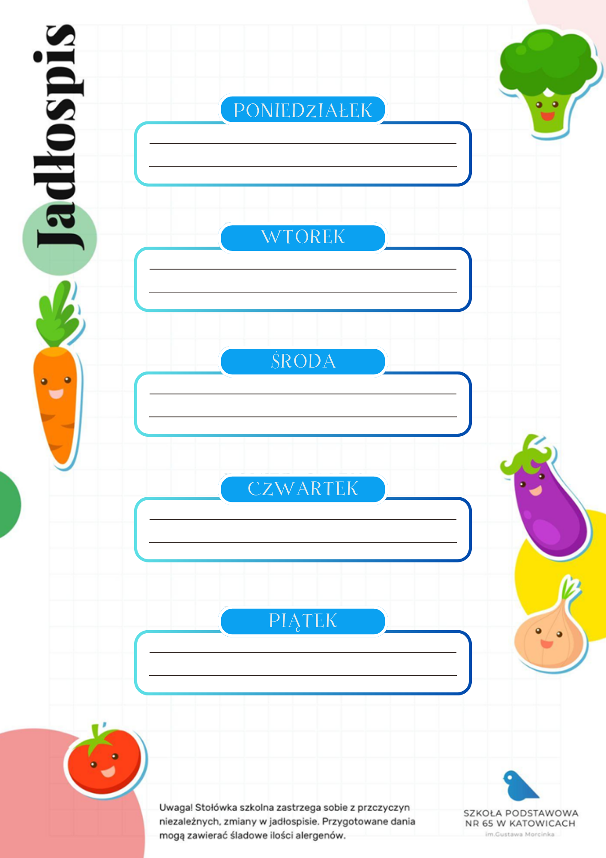
13.04-17.04.2026

Żurek z jajkiem i ziemniakami (2)
Ryba z ziemniakami, surówka z kapusty kiszonej (1, 3, 7)
Kompot, owoc

Krupnik (1, 2)
Zapiekanka makaronowa z kurczakiem, boczkiem i brokułami (1, 7)
Kompot, owoc

Zupa kalafiorowa z ziemniakami (2, 7)
Spaghetti bolognese (1, 7)
Woda z cytryną, owoc

Krem z warzyw z grzankami (1, 2, 7)
Karczek pieczony z kaszą bulgur, sałatka szwedzka (1)
Kompot, owoc

Zupa pomidorowa z ryżem (2, 7)
Kopytka z masłem i cukrem, marchewka z jabłkiem i ananasem (1, 3)
Woda z cytryną, owoc

